**Handelingsverslag 1**

***Eten met de kinderen:***

Eerst zetten we alle kinderen aan tafel en gaan we een liedje zingen. Ondertussen word er een blad gemaakt met tuitbekers, normale bekers, borden, beleg en natuurlijk brood. Eerst voor de kinderen brood maken en daarna voor mijzelf. Soms doen we water in de bekers maar meestal doen we melk in de tuitbekers en bekers. Na het eten maak ik een paar washandjes nat en maken we de gezichten en handen schoon en mogen de kinderen die klaar zijn gaan spelen. Event rond de tafel alle broodkruimels wegvegen en dan is het klaar.

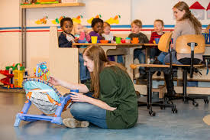

**Handelingsverslag 2**

***Naar buiten:***

Eerst halen we de kinderen en doen we de schoenen en jassen aan. Daarna mogen ze naar buiten en pakken we de auto’s/fietsen/scheppen/emmers. Daar kunnen ze dan mee spelen. Ondertussen kijken wij of er niks fout gaat en helpen we de kinderen die pijn hebben of ruzie maken. Als we vinden dat het tijd is om naar binnen te gaan, ruimen we alle spullen op en nemen we de kinderen mee naar binnen en doen we de jassen en schoenen uit. Dan pakken we washandjes en maken we de gezichten en handen schoon.

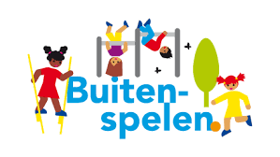

**Handelingsverslag 3**

***Crackers:***

Eerst pak ik alle crackers en het beleg. Meestal is dat jam en smeerkaas. Daarna pak ik de bekers en een kan met water. Dat neem ik mee naar de groep en deel ik de bekers uit aan alle kinderen en doe water in de bekers. Daarna help ik met de crackers uitdelen en pak ik zo nodig slabbetjes. Als alle kinderen uitgegeten zijn pak ik washandjes om de handen en monden schoon te maken. Daarna mogen ze weer spelen en ruim ik de tafel op en maak ik alles schoon rond de tafel.

[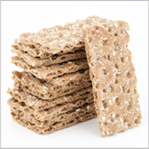](http://www.google.nl/url?sa=i&rct=j&q=&esrc=s&source=images&cd=&cad=rja&uact=8&ved=0ahUKEwj97Y6GnZDUAhURJFAKHeIEBzUQjRwIBw&url=http://thecoachtara.blogspot.com/2013_04_01_archive.html&psig=AFQjCNH6yn2S7CemqpiN3l2LJaxVC_xlCw&ust=1495979757011300)

**Handelingsverslag 4**

***Boekje:***

Eerst vraag ik aan een aantal kinderen ( of ze ragen het zelf ) of ik een boek zal lezen. Daarna pak ik het boek en ga op een plek zitten waar je makkelijk kan lezen. Soms komen er nog wat kinderen bij zitten en soms ook niet. Dan ga ik het boek voorlezen. Dit doe ik dan met speciale stemmetjes en geluidjes om het allemaal wat echter te maken. Meestal vraag ik ook wat dingen, zoals: kijk daar staat een koe, wat doet een koe? Ik vind het heel leuk om verhaaltjes voor te lezen.

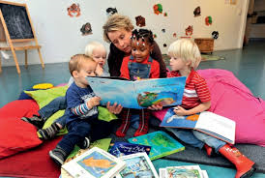

**Handelingsverslag 5**

***Wc:***

Alle kinderen moeten natuurlijk wel eens naar de wc, en niet iedereen heeft een luier om dus moet ik wel eens helpen om naar de wc te gaan. Gelukkig zeggen de meeste wel dat ze naar de wc moeten en anders vragen we het regelmatig. Als een kindje naar de wc moet dan nemen we hem/haar mee naar het potje/wc en dan doen we de broek/rok uit. Meestal kunnen de kinderen zelf op de wc zitten maar als dat niet lukt helpen we ze. Als ze klaar zijn vragen we of ze zichzelf kunnen afvegen en anders doen wij het. Broek/rok omhoog en ze kunnen weer spelen.

[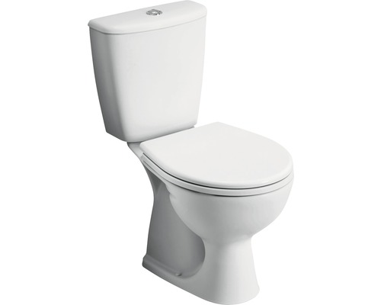](http://www.google.nl/url?sa=i&rct=j&q=&esrc=s&source=images&cd=&cad=rja&uact=8&ved=0ahUKEwi0oZ2rnZDUAhWJJ1AKHWpBDKoQjRwIBw&url=http://www.hornbach.nl/shop/SPHINX-WC-Pack-Carice-compleet-wit-3-6-ltr-AO/8128802/artikel.html&psig=AFQjCNFTw2KuG4VW0DRDxKT6GpMn3L4XbA&ust=1495979834582219)

**Handelingsverslag 6**

***Op stap:***

Meestal gaan we opstap met de grote loopkar. Als alle kinderen hun jassen en schoenen aan hebben krijgen ze een vestje aan zodat we weten wie er bij ons hoort. Dan zetten we de kinderen in de loopkar en kunnen we gaan. Onderweg praten we een beetje en als we bij de bestemming zijn dan halen we de kinderen uit de loopkar. Na een tijdje gaan we weer terug, dus moeten alle kinderen weer in de loopkar en gaan we terug naar het gebouw. Daar maken we de kinderen weer los en doen we de jassen en schoenen uit en mogen de kinderen weer gaan spelen.

[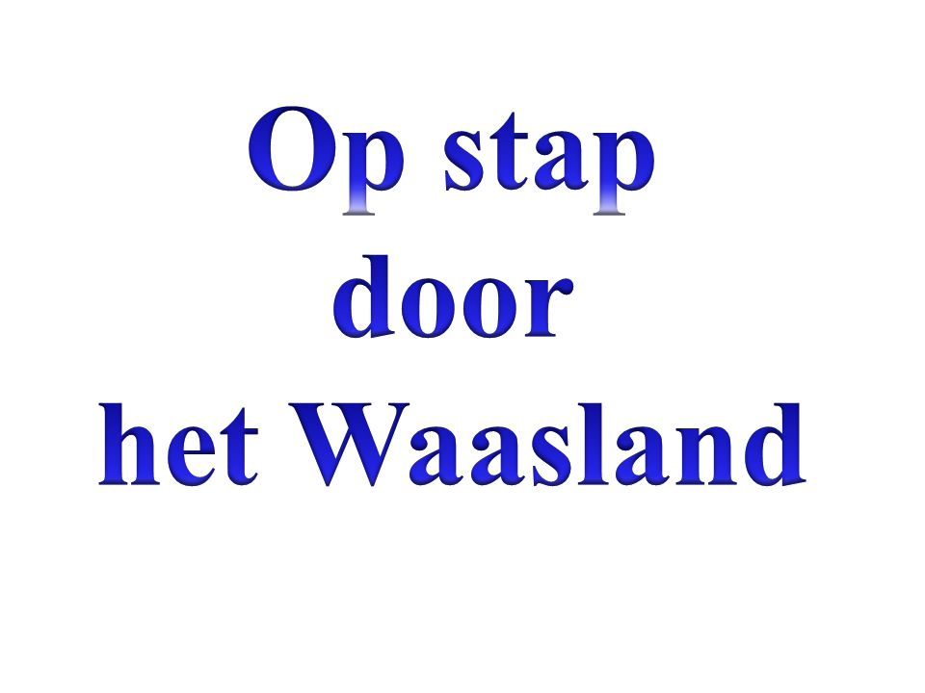](http://www.google.nl/url?sa=i&rct=j&q=&esrc=s&source=images&cd=&cad=rja&uact=8&ved=0ahUKEwiylqvmnZDUAhVJZVAKHfhfCswQjRwIBw&url=http://slideplayer.nl/slide/1934764/&psig=AFQjCNGp-loB8A9UJ-wVySwMyLQE3Rri-w&ust=1495979916881705)